中國文化大學113學年度微學分課程 成果紀錄表
申請系/組 | 文學院
課程名稱 | A2-2「心閱人文：人文關懷與創新」微學分課程
課程內容  （活動內容簡述/執行成效） | 主辦單位：文學院  課程日期：114.05.07、114.05.14、114.05.21、114.05.28、114.06.04  課程地點：典213  授課教師： 陳惠美  授課講師： 黃智信、王國忠、張殿文、張晏瑞、邱昭瑜  鐘點規劃 (學分/時數): 0.5學分/10小時  參與人數： 67、64、64、76、72 人（教師 2 人、學生 65、62、62、74、70 人）  課程內容：  114.05.07邀請台北市市立大學中國語文學系兼任助理教授黃智信老師主講：「人文關懷的當代意義與實踐」，本次講題旨在引導學生認識「人文關懷」的基本概念、歷史演變與當代表現形式，並透過討論與書寫，從自身經驗出發，建立對人文精神的核心認知。人文關懷是指對人的處境、情感與尊嚴的理解與關注，強調尊重個體、關懷弱勢、培養同理心，並透過實際行動回應社會需求。其思想可追溯至古希臘哲學、儒家「仁」的理念、宗教慈悲觀，延續至現代人文主義與公民社會運動。本次演講透過三個案例展示人文關懷的實踐面貌，包括：太陽花學運展現了青年對民主與公共利益的積極關注；公益設計中的無障礙設施體現對不同身體需求的回應；街友攝影計畫則翻轉了對弱勢的刻板印象，促進理解與尊重。  114.05.14邀請本系兼任助理教授王國忠老師主講：「AI與人文的對話：科技如何成為人文的助力？」本次演講旨在探討人工智慧如何成為人文實踐的輔助工具，強調科技與人文並非對立，而是可以互相促進、深化價值。首先介紹AI的三大基礎：生成式AI、資料分析與自然語言處理，幫助學生建立基本技術認知。透過實際案例，學生了解到AI已廣泛應用於文化保存（如數位化古文獻與虛擬重建）、教育（如智慧教學助理與教材設計）以及出版領域（如自動生成文案與封面設計），展現科技對人文工作者的支持力。本演講最後強調，人文的核心價值在於對意義的追尋與文化深度的體現，而AI只是輔助工具。唯有具備人文視角的使用者，才能真正賦予AI創作以文化內涵與社會價值。本課鼓勵學生發展跨域能力，在AI時代中成為有思辨力與創造力的行動者。  114.05.21邀請本系校友、英國利物浦大學企管碩士、上海復旦大學新聞學院博士。中華日報董事、《e天下》副總編輯、《天下》資深撰述、《數位時代》總主筆。張殿文博士主講：「文字還能打動人嗎？AI時代的雜誌與人文想像」本次演講旨在探討生成式AI快速發展、資訊大量自動產出的時代，文字還能打動人心嗎？本場演講從「雜誌」這一人文與視覺結合的文化載體切入，追溯過去紙本雜誌如何透過文字、影像與版面編排營造深度閱讀經驗與情感連結；進而探討數位化與AI工具普及後，雜誌在內容生產、閱讀行為與美學經驗上的轉變。我們思考當文字不再仰賴人手書寫、故事不再需要真實經歷，是否意味著人文想像力的萎縮？還是開啟一場創作模式的革新？演講中將分享AI如何輔助文本生成、雜誌設計與互動閱讀等應用案例，亦反思人文教育在AI時代的價值與責任。最後提出「以人為本」的創作倫理與「技術為輔」的出版原則，呼籲讓AI成為拓展人文視野的工具，而非取代人心的產製者，使雜誌不僅保有人文質地，更能在新時代成為連結思想、啟發感動的重要平台。  114.05.28邀請萬卷樓圖書公司總編輯兼業務副總經理、臺灣師範大學兼任助理教授張晏瑞總編輯主講：「AI來襲：文史書籍出版的危機與轉機」本演講以「AI來襲」為主題，探討人工智慧如何衝擊傳統出版模式，特別是文學與歷史領域的創作與知識傳播。AI工具具備快速生成文本、編輯潤飾、甚至模仿特定風格的能力，使內容生產進入高效率時代，然而也引發內容真實性、版權歸屬與作者角色被邊緣化等爭議。對於以深度、人文視角與歷史脈絡為核心價值的文史出版而言，這是一場認知與價值的考驗。然而，AI同樣提供創新的可能：歷史資料的自動整理與標註、文本數據庫的交叉分析，以及針對特定受眾的個性化出版策略，皆有助於內容再造與讀者拓展。演講中將分享出版實例與AI應用案例，說明如何以人機協作的方式讓AI成為知識守門人而非掠奪者。同時，亦反思未來文史出版應如何在堅持專業精神與人文價值的同時，擁抱科技工具，開創跨媒體、多語境的知識敘事模式。透過對危機與轉機的全面剖析，本演講將協助出版工作者與知識創作者重新定位角色，並尋找與AI共存共榮的新出路。  114.06.04邀請本系校友三百萬冊暢銷書得獎作家、資深影視編劇邱昭瑜編劇主講：「從唐傳奇到當代影劇：以《聶隱娘》為例，談小說/戲劇人物的設計技巧」本場演講以《聶隱娘》為例，探討小說與影劇中人物設計的技巧，並對比唐代原著與當代電影的呈現異同。聶隱娘作為一個跨越千年的經典角色，其形象在不同文本中展現出豐富的變化與層次。原著中，聶隱娘是將軍之女，幼年被神秘尼姑帶走學習刺殺之術，歸來後開始執行刺客任務。她主動選擇婚姻，展現出反抗父權與渴望平凡生活的意志；在助人擊退刺客後，展現俠義精神，最後選擇出世隱居，完成角色弧光的轉變，成為精神象徵。其性格由果敢堅定到淡泊超然，內心戲主要藉由行動推論，語言簡練直接，動作描寫富有奇幻色彩。電影版《刺客聶隱娘》則由侯孝賢導演重新詮釋角色背景與成長歷程。聶隱娘的父親背景被淡化，由師父嘉信養大，性格呈現冷靜寡言、情緒內斂。她對刺殺任務的質疑成為內心衝突的核心，動作描寫則節制凝練，內心戲透過鏡頭凝視與象徵物件呈現細膩情感。其人物弧光由受控刺客到心理掙扎，最終選擇自由人生與內心平靜。兩個版本展現出從動作導向到心理導向的創作差異。透過面向性格、動機、人物弧光、語言風格、動作描寫與內心戲的六面體比較，本次演講引導聽眾思考角色設計在跨文本轉化中的美學與敘事策略，並邀請大家重新想像心中的聶隱娘結局。  執行成效：  透過五次演講，學生在多面向學習中展現良好成效。首先，在人文關懷面向，學生不僅理解相關定義與案例，亦培養觀察生活、關懷他人與表達自我經驗的能力，為後續人文實踐與創作奠定良好基礎。其次，在AI應用學習上，學生對AI工具表現出高度興趣，多數已能清楚辨識生成式AI、資料分析與自然語言處理等三大技術面向，並能舉出實際應用案例，同時展現出對AI倫理與文化真實性的初步批判性思考能力。演講中與談互動熱烈，聽眾積極提問，特別關注AI協作與文字深度之平衡，部分學生已將相關概念融入創作實務中，顯示推廣效益良好。進一步在角色設計課題中，學員透過原著與電影版《聶隱娘》比較分析，深化對人物性格、動機與情感發展的理解，展現優異的文學與影視跨媒介分析能力，並達成預期之教學成效。此外，講座亦成功引發與會者對AI與文史出版未來發展的高度關注與討論，多數參與者已具備AI應用基礎認知，並表達持續探索人機協作出版模式之意願。
活動照片 | 活動照片 | 活動照片內容說明(每張20字內)
 | 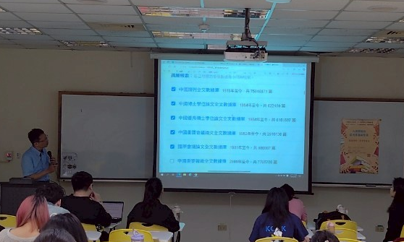 | 114.05.07黃智信老師演講情形
 | 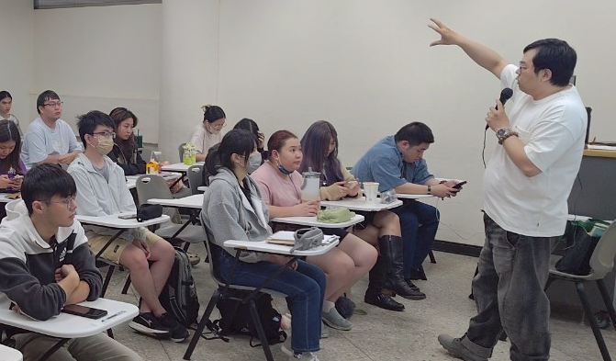 | 114.05.14王國忠老師演講情形
 | 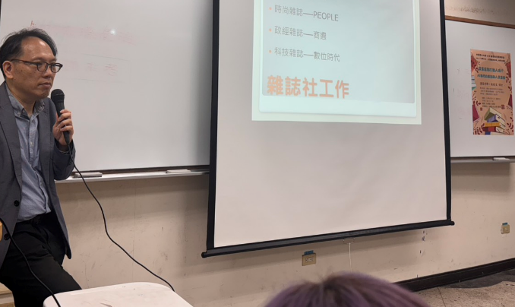 | 114.05.21張殿文博士演講情形
 | 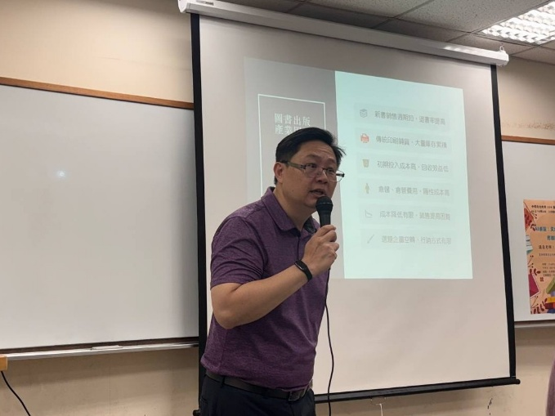 | 114.05.28張晏瑞總編輯演講情形
 | 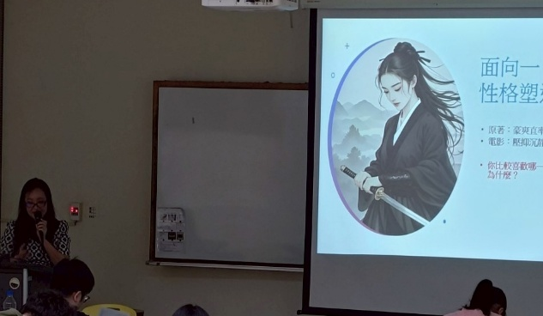 | 114.06.04邱昭瑜編劇演講情形

